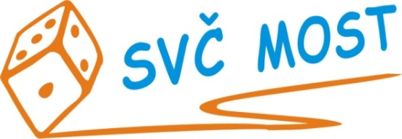
Středisko volného času, Most,
Albrechtická 414, příspěvková organizace
e-mail: recepce@svc-most.cz
web: www.svc-most.cz

OBJEDNÁVKA č. 94 Dne: 24. 11. 2023

Dodavatel: Odběratel:
firma: | Ing. Kamil Šlachta |  | organizace: | Středisko volného času, Most,  Albrechtická 414, příspěvková organizace
kontaktní osoba:  tel.č.: |  |  | kontaktní osoba:  tel.č.: | Bláhová Jana  603 707 452
Adresa: | Dukelská 1576/11 |  | Adresa: | Albrechtická 414
PSČ a město: | 43401 Most |  | PSČ a město: | 43401 MOST
IČ: | 71855076 |  | IČ: | 72059419
DIČ: |  |  | DIČ:

Objednáváme u Vás:

6 ks el. ovladačů RE2515 k autodráze dle nabídky 2022/010.

S termínem dodání: do konce roku 2023
Předpokládaná cena vč. DPH: 72 000Kč

Souhlas správce rozpočtu: Schválila:
Bláhová Jana, ekonomka SVČ Most Danuše Lískovcová, ředitelka SVČ

Prosíme o zaslání potvrzené objednávky zpět na adresu odběratele, nebo e-mailem na adresu blahova@svc-most.cz

